**整点报时数字钟报告**

1. 设计任务和要求

1.设计一个高精度、高稳定度的时钟信号源；

2．用秒脉冲作信号源，构成数字钟，显示秒、分、时；

3．具有“对时”功能，即时间可以快速预置；

4．具有整点提示功能。一种实现的方法是每到整点时触发“音乐芯片”或每到整点前几秒钟，发出如“的、的、的、答”声音信号。

5. 时钟信号源必须采用高精、稳定度的石英晶体振荡器。

6.实现时钟的快速预置——“对时”。

7. 将分、秒输出信号进行译码判断，整点前几秒需要报时提示时，先输出数声f2频率“的”的信号，最后输出一声f1频率“答”的信号。

1. 设计要求分析

根据设计任务与要求，可初步将系统分为三大功能模块：主电路、校时电路和自动报时电路。将主电路分为两个六十进制、一个十二进制的计数、译码、显示电路；校时电路分为防抖动开关电路、校时控制器；自动报时电路分为音频振荡器、报时控制器、喇叭电路。

1. 细节设计
2. 时间显示电路

时间显示模块包括时、分、秒部分，可用显示译码器来显示，从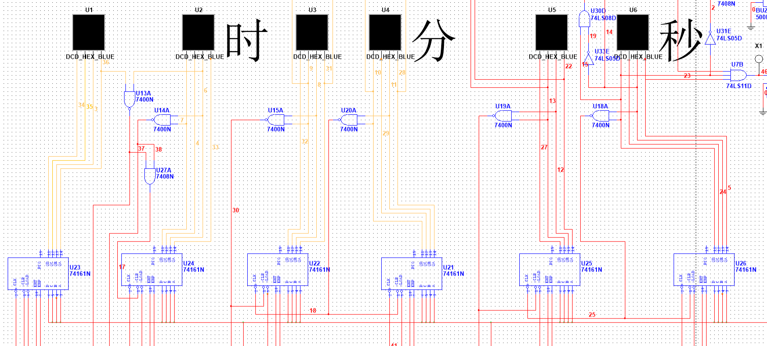而实现12进制以及60进制。进制实现使用用74LS161芯片来实现。

1. 时间校准电路

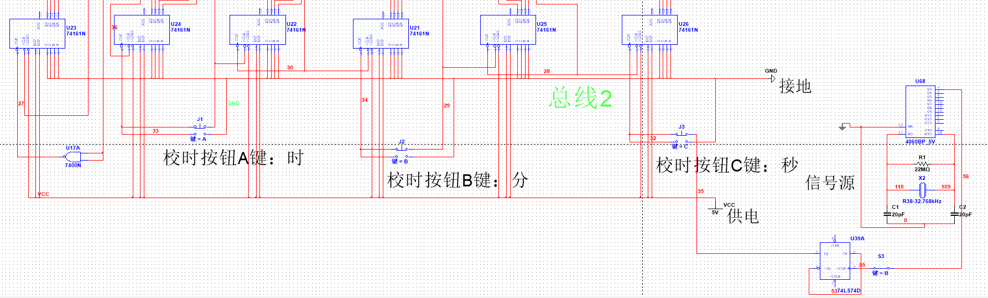时间校准包括时钟校准、分钟校准和秒钟校准三个模块，可在各模块中设置点动开关，需要校准时，对应的显示模块数值随点动开关连续变换，待调到所需要的数值时，停止校准，从而达到对各个模块的单独校时。

1. 整点报时电路

将显示译码器电路中加逻辑门与其相连，当整点时，报时可通过蜂鸣器蜂鸣实现。

当秒计时器计60后向分计数器进位，分计数器计数60后向小时进位，小时计数器设置成12进制计数器，满12后清零，重新开始计时。计数器的输出直接送到LED显示器，当计时出现误差时可以用校时电路进行校时、校分，校时电路是由一开关接到一个高电位上，当按一下开关就传送一个高位脉冲，计数器加一。当时间达到59：59时开始报时，那么需要截取此段时间特征，分显示59，5转二进制是0101，需要取A和C，9转二进制是1001，需要取A和D，秒显示同理。

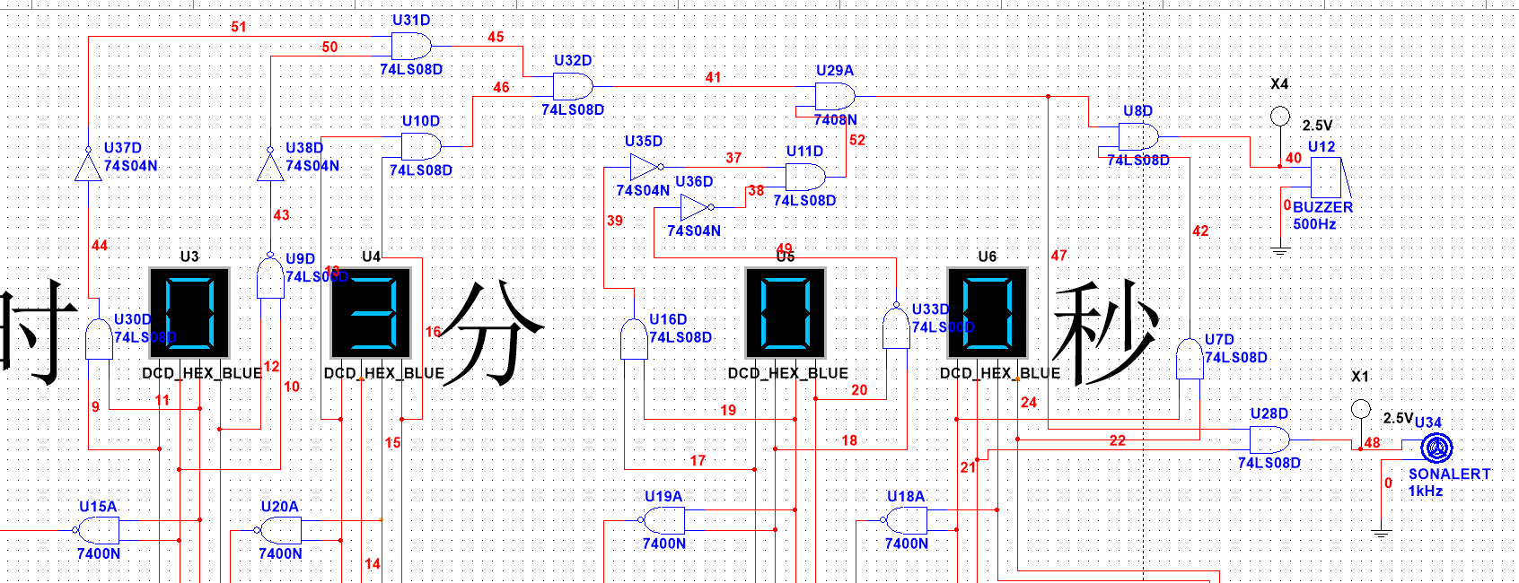利用两个频率不同的蜂鸣器，在55-58秒时令f1=400Hz的蜂鸣器响，59秒令f2=500Hz的蜂鸣器响。由于不同版本的软件可能存在偏差，故采用灯进一步区分，灯亮即为蜂鸣器响。

1. 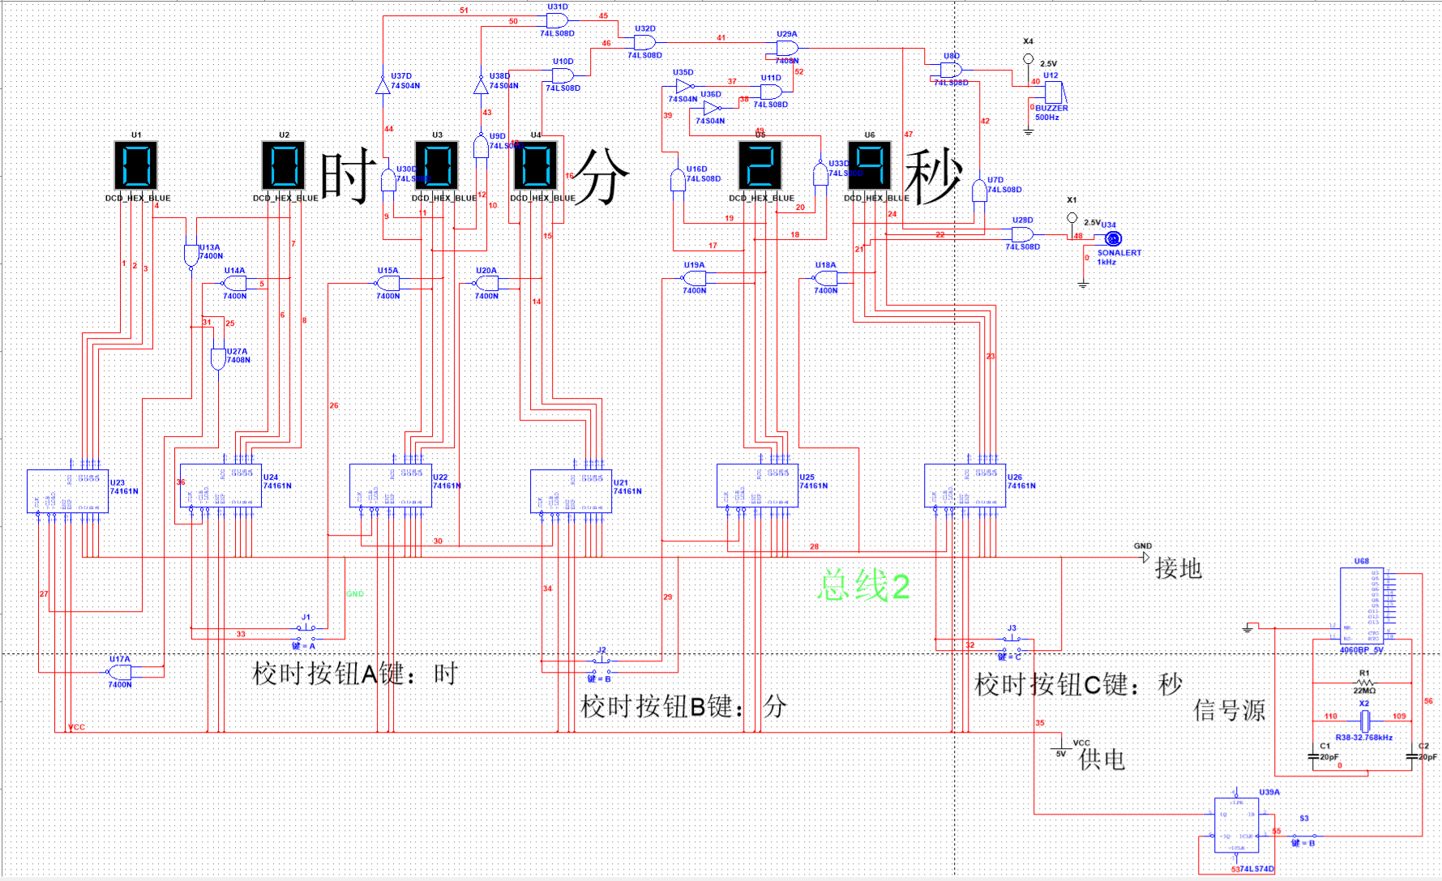完整电路图